Câu **1**: [NB]

Điền số thích hợp vào ô trống. Đúng điền 1 , sai điền 0.  
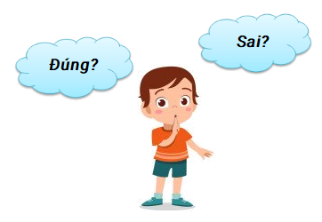  
Phép tính sau đây đúng hay sai?  
20 : 2 = 10 [[1]].

Lời giải:

**Bước 1:**

Theo bảng chia 2 ta có 20 : 2 = 10 nên 20 : 2 = 10 là phép tính đúng, ta điền 1.  
**Đáp án:**  
1.

Câu **2**: [NB]

Bạn hãy chọn đáp án đúng.  
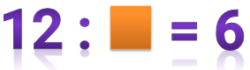  
Số thích hợp điền vào ô trống là

A. 2.

B. 3. C. 4. D. 5.

Lời giải:

**Bước 1:**

Ta có 2 × 6 = 12 nên 12 : 2 = 6.  
**Đáp án:**  
2.

Câu **3**: [NB]

Bạn hãy chọn đáp án đúng.  
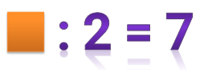  
Số thích hợp điền vào ô trống là

A. 10. B. 12.

C. 14.

D. 16.

Lời giải:

**Bước 1:**

Ta có 14 : 2 = 7 nên số cần điền là 14.  
**Đáp án:**  
14.

Câu **4**: [NB]

Bạn hãy chọn đáp án đúng.  
8 : 2 = ?  
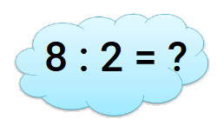

A. 2. B. 3.

C. 4.

D. 5.

Lời giải:

**Bước 1:**

Ta có: 8 : 2 = 4.  
**Đáp án:**  
4.

Câu **5**: [NB]

Điền số thích hợp vào ô trống. Đúng điền 1 , sai điền 0.  
Phép tính sau đây đúng hay sai?  
10 : 2 = 6 [[0]].

Lời giải:

**Bước 1:**

Ta có 10 : 2 = 5 nên 10 : 2 = 6 là phép tính sai, ta điền 0.  
**Đáp án:**  
0.

Câu **6**: [NB]

Điền số thích hợp vào ô trống.  
10 : 2 = [[5]].  
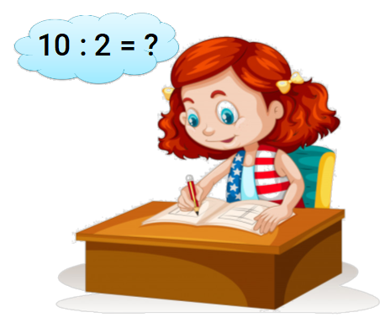

Lời giải:

**Bước 1:**

10 : 2 = 5 nên số cần điền là 5.  
**Đáp án:**  
5.

Câu **7**: [NB]

Bạn hãy chọn đáp án đúng.  
16 : 2 = ?  
  
A. 7.

B. 8.

C. 9. D. 6.

Lời giải:

**Bước 1:**

Ta có: 16 : 2 = 8.  
**Đáp án:**  
8.

Câu **8**: [NB]

Điền số thích hợp vào ô trống.  
18 : 2 = [[9]].  
  
Lời giải:

**Bước 1:**

Ta có: 18 : 2 = 9.  
**Đáp án:**  
9.

Câu **9**: [NB]

Bạn hãy chọn đáp án đúng.  
Cho hình dưới đây:  
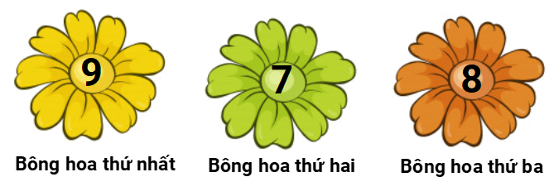  
Kết quả của phép tính 18 : 2 là số được ghi trên bông hoa nào?

A. Bông hoa thứ nhất.

B. Bông hoa thứ hai. C. Bông hoa màu thứ ba.

Lời giải:

**Bước 1:**

**Lý thuyết:**  
  
Dựa vào bảng chia 2 , ta có: 18 : 2 = 9.  
Vậy kết quả của phép tính 18 : 2 là số được ghi trên bông hoa thứ nhất.  
**Đáp án:**  
Bông hoa thứ nhất.

Câu **10**: [NB]

Bạn hãy chọn đáp án đúng.  
Phép chia nào dưới đây có kết quả bằng 4 ?

A. 8:2.

B. 10:2.

Lời giải:

**Bước 1:**

**Lý thuyết:**  
  
Dựa vào bảng chia 2 , ta có:  
8 : 2 = 4 10 : 2 = 5  
Vậy phép chia có kết quả bằng 4 là 8 : 2.  
**Đáp án:**  
8 : 2.

Câu **11**: [NB]

Bạn hãy chọn đáp án đúng.  
Khi thực hiện phép tính 12 : 2 hai bạn Lâm và Tú đã có kết quả như sau:  
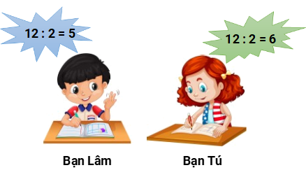  
Theo em, bạn nào đúng?

A. Bạn Tú.

B. Bạn Lâm.

Lời giải:

**Bước 1:**

**Lý thuyết:**  
  
Dựa vào bảng chia 2 , ta có: 12 : 2 = 6.  
Vậy bạn Tú đúng.  
**Đáp án:**  
Bạn Tú.

Câu **12**: [NB]

Bạn hãy chọn đáp án đúng.  
Phép tính 16 : 2 = 8 có phải là một phép tính có trong bảng chia 2 không?

A. Có.

B. Không.

Lời giải:

**Bước 1:**

**Lý thuyết:**  
  
Ta thấy phép tính 16 : 2 = 8 có trong bảng chia 2.  
Vậy đáp án đúng là: Có.  
**Đáp án:**  
Có.

Câu **13**: [NB]

Bạn hãy chọn đáp án đúng.  
Hai mươi chia hai bằng:

A. Sáu B. Bảy

C. Mười

D. Chín

• Tám

Lời giải:

**Bước 0:**

**Lý thuyết:**  
**Lời giải:**  
Ta có: Hai mươi chia hai là 20 : 2  
Mà 20 : 2 = 10  
Số 10 đọc là Mười  
Nên hai mươi chia hai bằng mười.  
**Đáp án:**Mười

Câu **14**: [NB]

Bạn hãy chọn đáp án đúng.  
Kết quả của phép chia 6 : 2 là:

A. 3

B. 2 C. 4

Lời giải:

**Bước 0:**

**Lý thuyết:**  
**Lời giải:**  
Ta có: 6 : 2 = 3  
Vậy kết quả của phép chia 6 : 2 là 3 .  
**Đáp án:**3 .

Câu **15**: [NB]

Bạn hãy chọn đáp án đúng.  
Cho phép chia 8 : 2 .  
Hỏi bạn nào nói đúng?

A.

B.

Lời giải:

**Bước 0:**

**Lý thuyết:**  
**Lời giải:**  
Ta có: 8 : 2 = 4  
Vậy bạn Minh nói đúng  
**Đáp án:**

Câu **16**: [NB]

Bạn hãy điền số thích hợp vào ô trống.  
16 : 2 = [[8]]

Lời giải:

**Bước 1:**

**Lý thuyết:**  
**Lời giải:**  
Ta có: 16 : 2 = 8  
Vậy số thích hợp để điền vào ô trống là 8  
**Đáp án: 8**

Câu **17**: [NB]

Bạn hãy chọn đáp án đúng.  
Cho phép chia: 12 : 2  
Kết quả của phép chia trên nằm ở hình nào dưới đây?

A. B.

C.

Lời giải:

**Bước 0:**

**Lý thuyết:**  
**Lời giải:**  
Ta có: 12 : 2 = 6  
Vậy kết quả của phép chia 12 : 2 nằm ở hình:  
**Đáp án:**

Câu **18**: [NB]

Bạn hãy chọn đáp án đúng.  
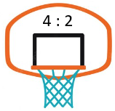  
Quả bóng nào được ném trúng rổ?

A.

B. C.

Lời giải:

**Bước 1:**

**Lí thuyết:**  
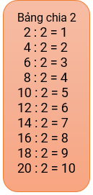  
  
Dựa vào bảng chia ta có: 4 : 2 = 2 .  
Do đó, quả bóng được ném trúng rổ là:  .  
**Đáp án:** .

Câu **19**: [NB]

Bạn hãy chọn đáp án đúng.  
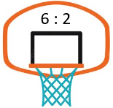  
Quả bóng nào được ném trúng rổ?

A.

B.

C.

Lời giải:

**Bước 1:**

**Lí thuyết:**  
  
  
Dựa vào bảng chia ta có: 6 : 2 = 3 .  
Do đó, quả bóng được ném trúng rổ là:  .  
**Đáp án:** .

Câu **20**: [NB]

Bạn hãy điền số thích hợp vào ô trống.  
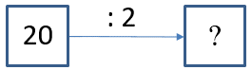  
Số cần điền vào dấu hỏi chấm là [[10]].

Lời giải:

**Bước 1:**

**Lí thuyết:**  
  
  
Dựa vào bảng chia 2 ta có: 20 : 2 = 10 .  
Do đó, số cần điền vào dấu hỏi chấm là 10 .  
**Đáp án:**10 .

Câu **21**: [NB]

Bạn hãy điền số thích hợp vào ô trống.  
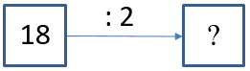  
Số cần điền vào dấu hỏi chấm là [[9]].

Lời giải:

**Bước 1:**

**Lí thuyết:**  
  
  
Dựa vào bảng chia 2 ta có: 18 : 2 = 9 .  
Do đó, số cần điền vào dấu hỏi chấm là 9 .  
**Đáp án:**9 .

Câu **22**: [NB]

Bạn hãy chọn đáp án đúng.  
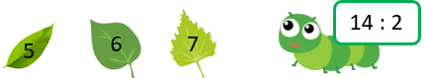  
Hỏi sâu ăn chiếc lá nào?

A. B.

C.

Lời giải:

**Bước 1:**

**Lí thuyết:**  
  
  
Dựa vào bảng chia 2 ta có: 14 : 2 = 7 .  
Do đó, sâu ăn chiếc lá: img_question .  
**Đáp án:**img_question .

Câu **23**: [NB]

Bạn hãy chọn đáp án đúng.  
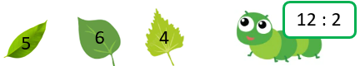  
Hỏi sâu ăn chiếc lá nào?

A.

B.

C.

Lời giải:

**Bước 1:**

**Lí thuyết:**  
  
  
Dựa vào bảng chia 2 ta có: 12 : 2 = 6 .  
Do đó, sâu ăn chiếc lá: img_question .  
**Đáp án:**img_question .

Câu **24**: [NB]

Bạn hãy chọn đáp án đúng.  
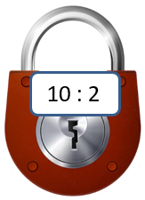  
Trong các chiếc chìa khóa dưới đây, chiếc chìa khóa mở được ổ khóa trên là:

A.

B. C.

Lời giải:

**Bước 1:**

**Lí thuyết:**  
  
  
Dựa vào bảng chia 2 ta có 10 : 2 = 5 .  
Do đó, chiếc chìa khóa mở được ổ khóa trên là: 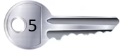 .  
**Đáp án:** .

Câu **25**: [NB]

Bạn hãy chọn đáp án đúng.  
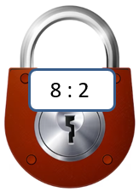  
Trong các chiếc chìa khóa dưới đây, chiếc chìa khóa mở được ổ khóa trên là:

A.

B.

C.

Lời giải:

**Bước 1:**

**Lí thuyết:**  
  
  
Dựa vào bảng chia 2 ta có 8 : 2 = 4 .  
Do đó, chiếc chìa khóa mở được ổ khóa trên là: 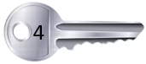 .  
**Đáp án:** .

Câu **26**: [NB]

Bạn hãy điền số thích hợp vào ô trống.  
Cho bảng sau:  
img_question  
Số cần điền vào dấu ba chấm là [[1]].

Lời giải:

**Bước 1:**

**Lí thuyết:**  
  
  
Dựa vào bảng chia 2 ta có 2 : 2 = 1 .  
Do đó, số cần điền vào dấu ba chấm là 1 .  
**Đáp án:**1 .

Câu **27**: [NB]

Bạn hãy điền số thích hợp vào ô trống.  
Cho bảng sau:  
img_question  
Số cần điền vào dấu ba chấm là [[2]].

Lời giải:

**Bước 1:**

**Lí thuyết:**  
  
  
Dựa vào bảng chia 2 ta có 4 : 2 = 2 .  
Do đó, số cần điền vào dấu ba chấm là 2 .  
**Đáp án:**2 .

Câu **28**: [NB]

Bạn hãy chọn đáp án đúng.  
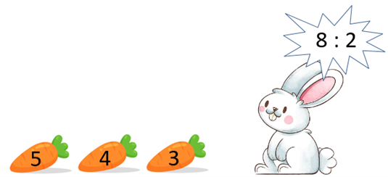  
Hỏi thỏ ăn củ cà rốt nào?

A.

B.

C.

Lời giải:

**Bước 1:**

**Lí thuyết:**  
  
  
Dựa vào bảng chia 2 ta có 8 : 2 = 4 .  
do đó, thỏ ăn củ cà rốt img_question .  
**đáp án:**img_question .